**Урок №2**

**Тема:** Адресація в середовищі табличного процесора. Уведення і редагування даних таблиці.

**Мета:**

* + - * сформувати поняття комірки, адреси комірки;
* розглянути методи виділення діапазонів комірок;
* формувати вміння введення числової та текстової інформації за допомогою табличного процесора;
* розвивати вміння порівнювати, аналізувати отримані знання та застосовувати їх на практиці;
* виховувати інформаційно компетентну людину.

**Тип уроку:** комбінований.

**Обладнання**: НКК, мультимедійний проектор, програмне забезпечення Ms Excel (2010,2013, 365), підручники інформатики для 7 класу.

**Методи і прийоми**: пояснення вчителем матеріалу, бесіда, робота в групах, робота з комп’ютером.

**Очікувані результати:**

Після цього уроку учні повинні:

* розуміти поняття комірки, адреси комірок,
* вміти переміщатися по комірках, виділяти комірки і діапазони комірок,
* вміти змінювати розміри стовпців та рядків,
* навчитися вводити дані різних типів та редагувати їх.

**Основні терміни та поняття**: адреса комірки, діапазон комірок, тип даних електронної таблиці: текст, число, формула.

**Наочне оформлення:** презентація «***Уведення і редагування даних таблиці   
у Microsoft Excel***», роздатковий матеріал до практичних вправ, інструкції з ТБ в комп'ютерному кабінеті.

**Хід уроку**

**І. Актуалізація опорних знань.**

Клас ділиться на 4 групи по 3-4 учні у кожній для виконання завдань та подальшого аналізу діяльності груп. Групи складаються з учнів, які мають різні рівні навчальних досягнень.

**Завдання для 1-ї групи.**

Зібрати зошити учнів з домашнім завданням (діаграма Венна) та провести аналіз його виконання.

**Завдання для 2-ї групи.**

Учні працюють біля дошки, на якій за допомогою магнітів потрібно розташувати послідовність різних способів запуску табличного процесора. Картки, які надані, перетасовані, необхідно вибрати правильну послідовність дій.

**Завдання для 3-ї групи.**

Робота за комп’ютером у парах. За допомогою будь-якого програмного забезпечення (текстовий редактор, графічний редактор, комп’ютерні презентації) скласти схему-план відповіді на запитання:

* перша пара – «Функції електронних таблиць»,
* друга пара – «Сфери використання ЕТ».

**Завдання для 4-ї групи.**

Заповнити таблицю відповідно до картки №1.

|  |  |  |
| --- | --- | --- |
| **Номер елемента вікна на малюнку** | **Назва** | **Призначення** |
|  |  |  |
|  |  |  |
|  |  |  |
|  |  |  |
|  |  |  |
|  |  |  |
|  |  |  |
|  |  |  |
|  |  |  |

Картка №1

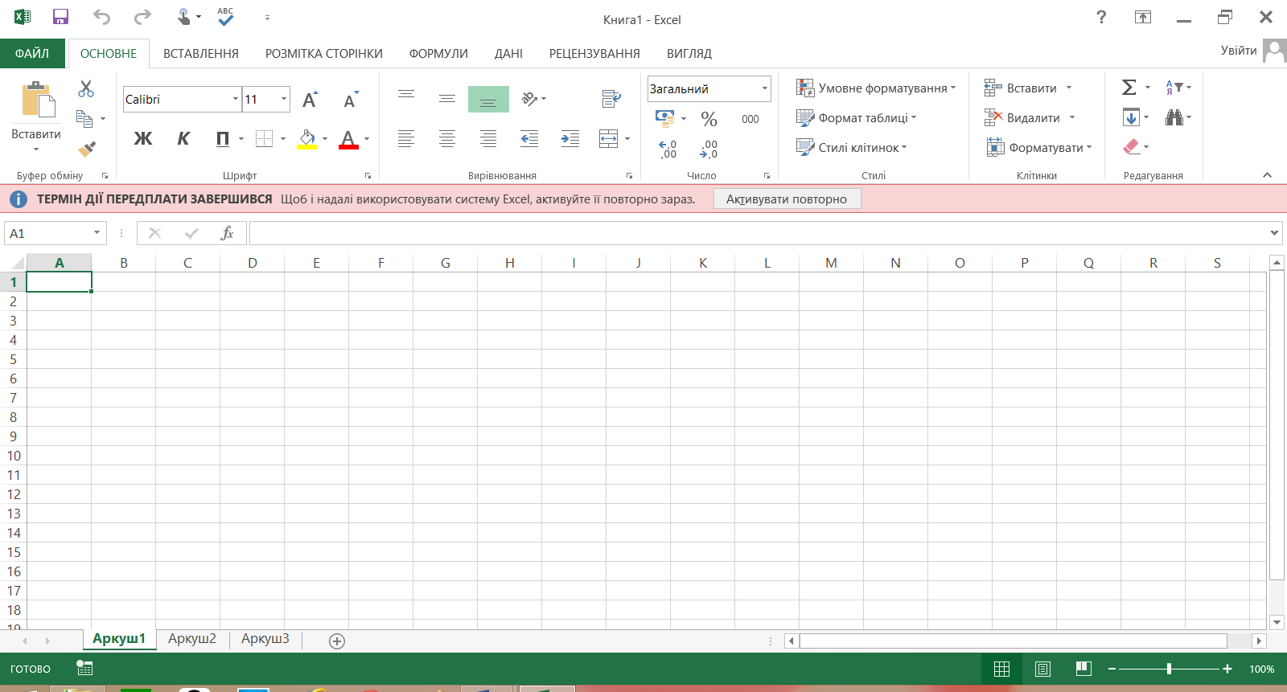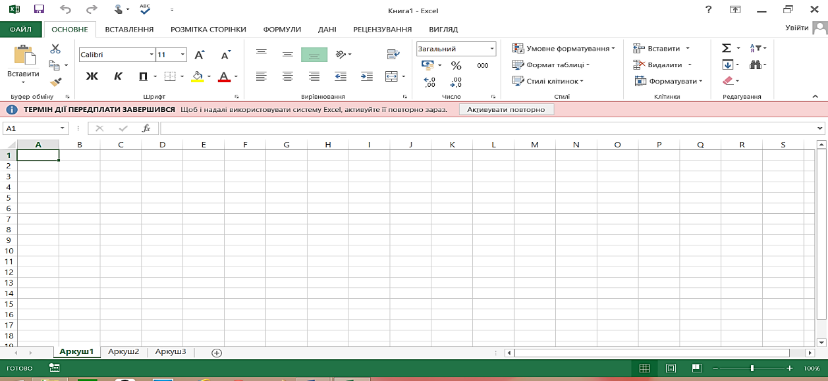

1

2

3

4

5

7

6

8

9

**ІІ. Підбиття підсумків роботи груп, взаємоаналіз виконання завдань.**

**ІІІ. Повідомлення теми, мети і завдань уроку.**

*(Слайд1, Слайд2)*

*Розповідь вчителя з демонстрацією навчальної презентації. Учні переглядають презентацію і конспектують.*

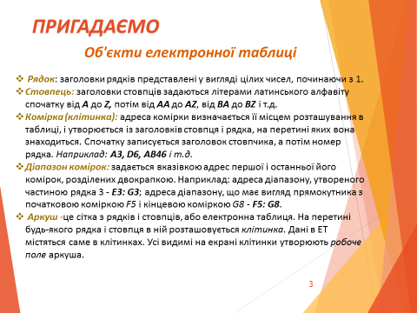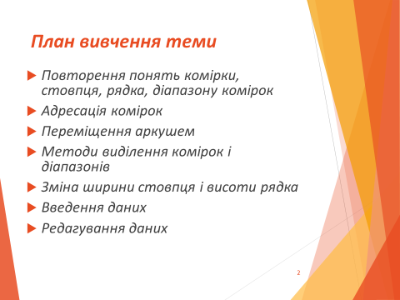

Пригадаємо, що документ, створений за допомогою програми Excel, називається *робочою книго*ю або просто книгою і складається з кількох *аркушів*. *(Слайд3)*

*Аркуш* – це сітка з рядків і стовпців, або електронна таблиця. На перетині будь-якого рядка і стовпця в ній розташовується *клітинка*. Дані в ЕТ містяться саме в клітинках. Усі видимі на екрані клітинки утворюють *робоче поле* аркуша.

*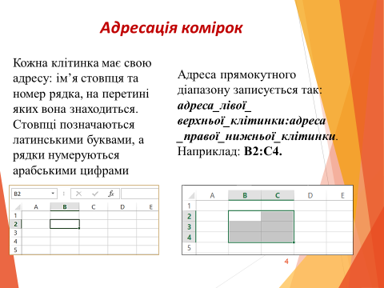Активну клітинку*, тобто ту, з якою у даний момент можна працювати, виділено темною прямокутною рамкою – *табличним курсором*.

Кожна клітинка має свою адресу: ім’я стовпця та номер рядка, на перетині яких вона знаходиться. Стовпці позначаються латинськими буквами, а рядки нумеруються арабськими цифрами.*(Слайд4)*

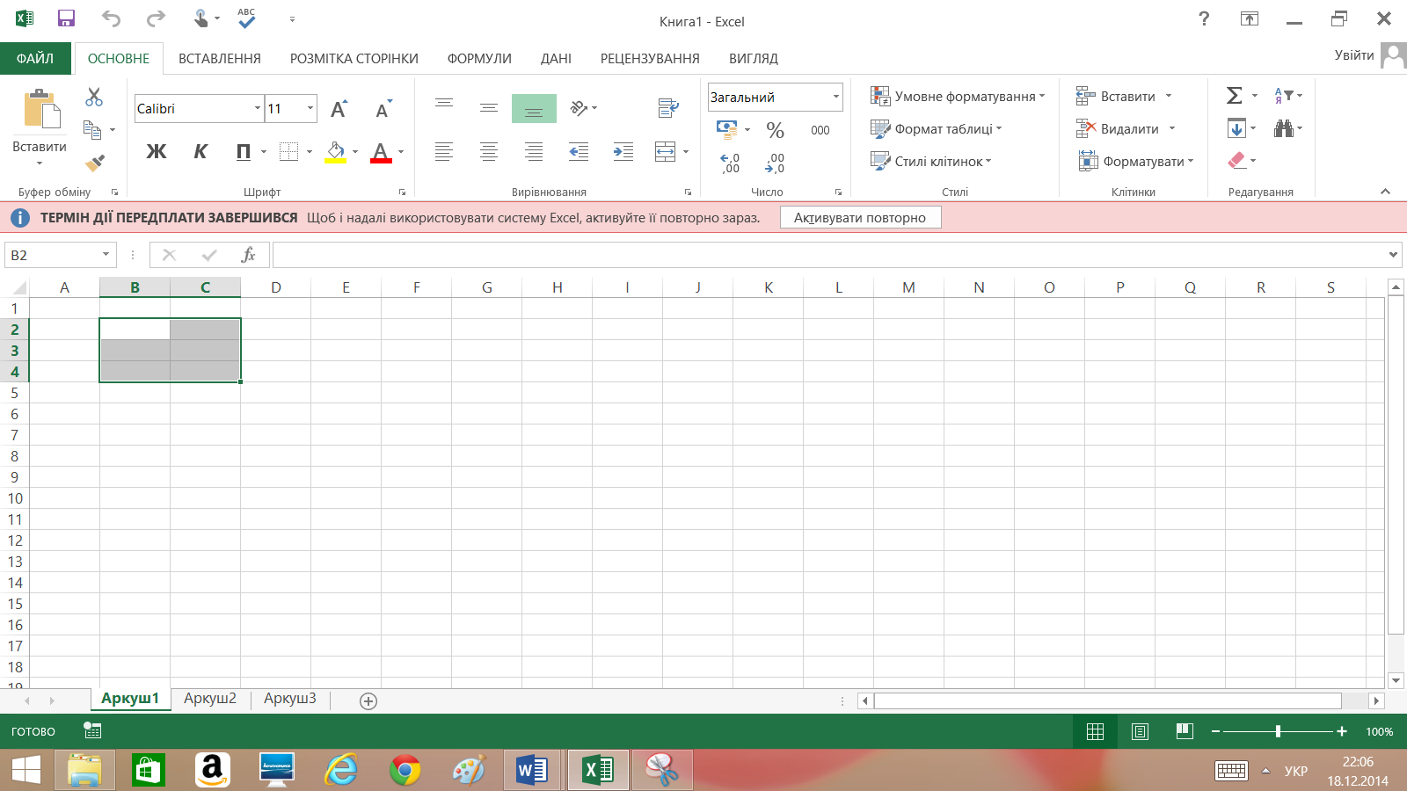Група клітинок називається *діапазоном*. Адреса прямокутного діапазону записується так: ***адреса_лівої_ верхньої_клітинки:адреса _правої_нижньої_клітинки****.* Наприклад: **В2:С4.**

*Переміщення аркушем. (Слайд5)*

|  |  |
| --- | --- |
| **Клавіші** | **Переміщення** |
| Home | На початок рядка |
| Ctrl+Home | У клітинку А1 |
| →, ←, ↑, ↓ | На одну клітинку вліво, вправо, вгору, вниз |
| PageUp, PageDown | Уверх або вниз на один екран |
| Ctrl+↑, Ctrl+↓, Ctrl+→, Ctrl+← | Уверх, вниз, вправо або вліво до першої заповненої клітинки |

*Методи виділення клітинок (Слайд6)*

|  |  |
| --- | --- |
| **Що виділяємо** | **Дії** |
| Одну клітинку | Клацнути на клітинці або перемістити виділення клавішами зі стрілками |
| Рядок | Клацнути на номері рядка |
| Стовпець | Клацнути на букві стовпця |
| Діапазон комірок | Протягнути вказівник миші від лівого верхнього кута діапазону до правого нижнього |
| Кілька діапазонів (розривний діапазон) | Виділити перший діапазон, натиснути Shift+F8, виділити наступний діапазон |
| Всю таблицю | Клацніть на кнопці «Виділити все» (порожня кнопка зліва від букв стовпців) |

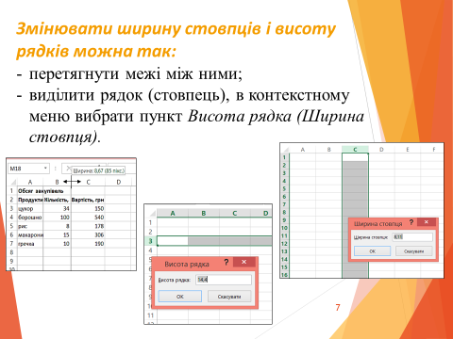

*Змінювати ширину стовпців і висоту рядків можна так: (Слайд7)*

* перетягнути межі між ними;
* виділити рядок (стовпець), в контекстному меню вибрати пункт *Висота рядка (Ширина стовпця).*

*Введення й редагування даних*

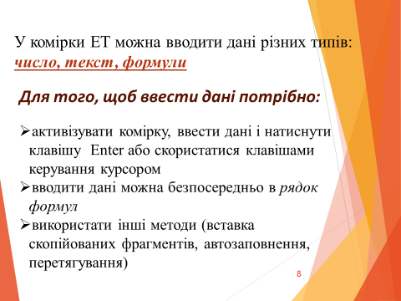У комірки ЕТ можна вводити дані різних типів: *число, текст, формули*. Для того, щоб активізувати комірку, необхідно помістити курсор на ній. Після завершення введення даних у комірку необхідно натиснути Enter або скористатися клавішами керування курсором.*(Слайд8)*

Вводити дані можна безпосередньо до комірки, а можна і в рядок формул. Дані вводяться в основному з клавіатури або з використанням інших методів (вставка скопійованих фрагментів, автозаповнення, перетягування та ін.).

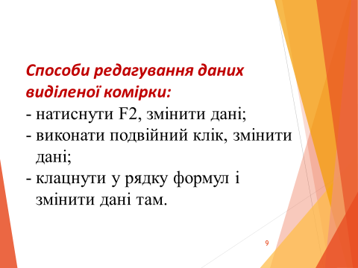Як тільки довжина введеного в клітинку тексту більша за поточну ширину клітинки, то після завершення вводу текст або займе сусідні незаповнені клітинки, або буде «обрізаний» по правому краю. В другому випадку побачити текст повністю можна в рядку формул. Якщо ширина клітинки недостатня для вводу числа, то в клітинці з’являться символи #.

*Способи редагування даних виділеної комірки:(Слайд9)*

* натиснути F2, змінити дані;
* виконати подвійний клік, змінити дані;
* клацнути у рядку формул і змінити дані там.

При вводі даних Excel автоматично розпізнає їх тип (текстові, числові дані або формули).

**ІV. Формування практичних вмінь і навичок**

*Інструктаж з техніки безпеки.*

**Практичне завдання:**

1. Завантажити документ Microsoft Excel.
2. Створити таблицю, зображену на Рис.1.

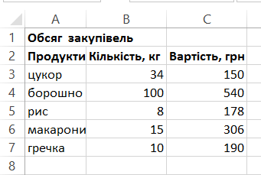

Рис.1

1. Змінити ширину стовпців, якщо дані перекриваються. Для цього потрібно навести курсор на межу назв двох стовпців і перетягнути вправо на потрібну ширину.

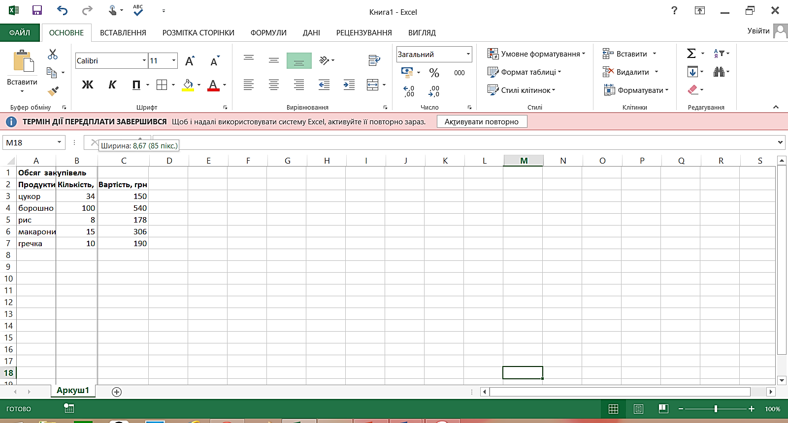

Див. Рис.2.

Таким способом можемо змінити висоту рядків.

1. Для визначеного на Рис.3 діапазону комірок виберіть **Межі/Усі межі.**

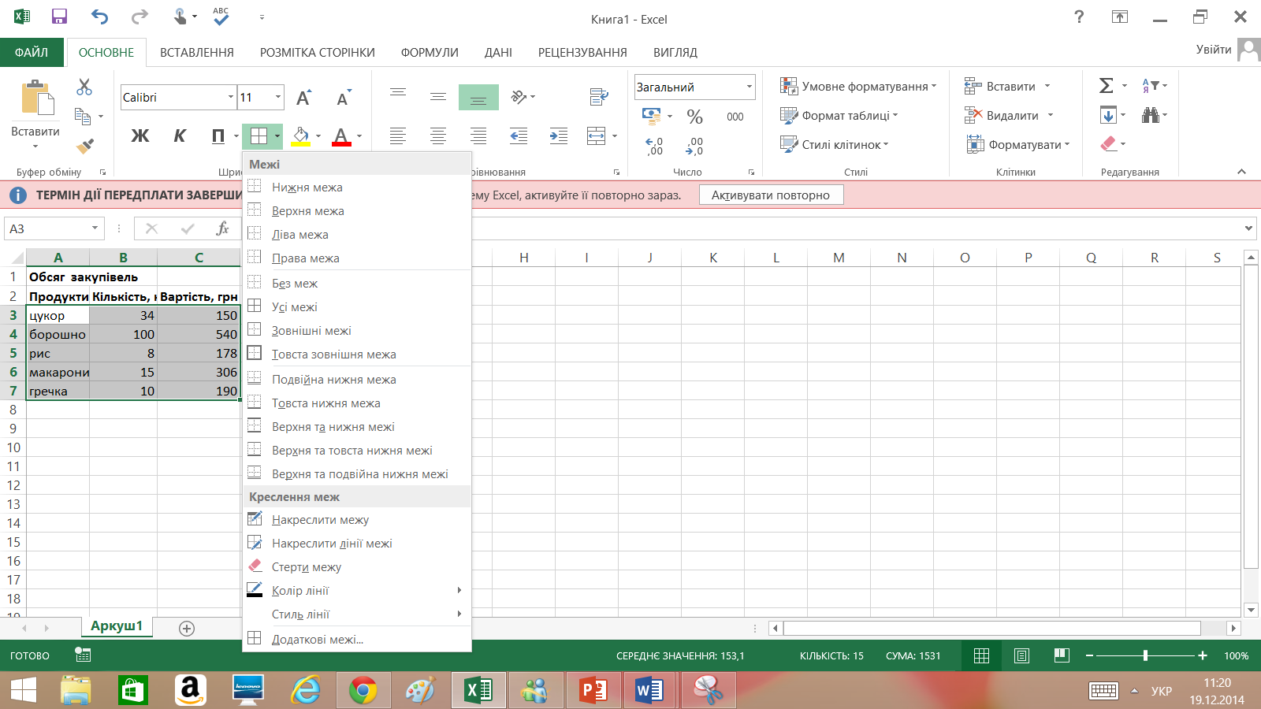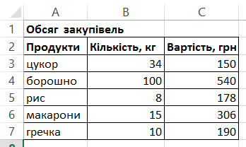 Остаточний вигляд таблиці на Рис.4.

Рис.4.

Рис.3.

**V. Підсумки уроку.**

1. Які основні об’єкти табличного процесора?
2. Що таке комірка? Як формуються адреси комірок?
3. Опишіть поняття діапазону комірок. Наведіть приклади діапазонів.
4. Назвіть стовпці та рядки, які входять до вказаних діапазонів. Скільки клітинок входить до діапазону?

1) A1:C3;

2) H1:H10;

3) D1:G1;

4) M3:AB17.

**VI. Домашнє завдання.**

Опрацювати конспект та відповідний розділ підручника, виконати практичне завдання з підручника.